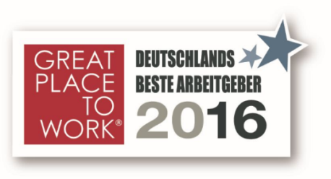
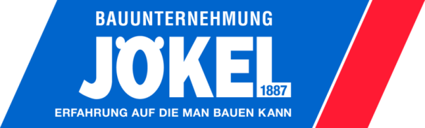

Bauunternehmung Jökel: „Great Place to Work 2016“
Schlüchterner BauMarke – Bundesweit auf Rang 1
der Baubranche

Es ist ein tolles Ergebnis für die Bauunternehmung Jökel, die in diesem Jahr deutschlandweit und branchenübergreifend im Wettbewerb von Great Place to Work unter den hundert „Besten Arbeitgebern Deutschlands“ rangiert. Zur großen Freude der Geschäftsführenden Gesellschafter Peter und Stefan Jökel konnte sich ihr Unternehmen sogar unter die ersten 50 auf Platz 35 in der Kategorie I – 50 bis 499 Mitarbeiter – platzieren. Bundesweit belegt Jökel In der Baubranche sogar den ersten Rang. Unlängst nahmen die beiden Brüder Ihre Urkunde anlässlich einer Galaveranstaltung in Berlin mit Stolz entgehen.

Deutschlands Beste Arbeitgeber 2016: Jökel Nr. 35 in der Kategorie I

„Wir sind sehr stolz auf diese Ehrung, zeigt sie doch, dass wir in der Vergangenheit eine Menge richtig initiierten, um unsere Mitarbeiter für unser Unternehmen einzunehmen und sie für ihre Arbeitswelt zu begeistern“, freut sich Peter Jökel. Und Stefan Jökel fügt hinzu: „Schließlich liegen wir in der ausführlich protokollierten Auswertung der Aussagen unserer Mitarbeiter in vielen Bereichen weit über dem Durchschnitt“ aller 613 Bewerbungen und 330.000 Beschäftigen. Sie alle beteiligten sich an den aktuellen Benchmark-Untersuchungen und stellten ihre gelebte Arbeitsplatzkultur freiwillig auf den unabhängigen Entwicklungsprüfstand des GPTW-Instituts. Zudem enthält die Auszeichnung darüber hinaus auch für die breite Arbeitnehmer-Öffentlichkeit eine ganz besondere und sehr interessante Bedeutung. „Denn auf dem Hinflug nach Berlin haben wir plakativ auf der ersten Seite des Wirtschaftsteils einer nationalen Tageszeitung einen sehr interessanten Artikel über eine aktuell repräsentative Studie des Bundessozialministeriums zur Arbeitsplatz-Bewertung deutscher Arbeitgeber gelesen. Das Ergebnis: Bundesweit und branchenübergreifend gaben 1200 Arbeitnehmer ihren Arbeitsplätzen in den unterschiedlichsten Bereichen eine überwiegend negative Bewertung. „Nur für knapp ein Fünftel der Befragten entspricht die eigene Arbeitssituation in etwa dem persönlichen Idealbild. Für 45 Prozent von ihnen ist die Arbeitssituation weit entfernt davon.“ Der Rest liegt im Graubereich.

Bedeutung im Umkehrschluss

Was aber bedeutet diese Negativ-Studie im Umkehrschluss? Alle in Berlin ausgezeichneten 100 „Beste Arbeitgeber Deutschlands“ scheren überzeugend aus dieser Studie aus. „Denn wir alle haben erkannt, dass unsere Mitarbeiter unser höchstes Gut sind. Nur durch ihre Identifikation mit unserer Unternehmens-Philosophie und -Kultur und einer sich daraus ergebenden ausgeprägten Freude und Begeisterung im Umgang mit unseren Kunden kann unser zukünftiger Erfolg gesichert werden. Die jüngste Auszeichnung bestätigt nachhaltig das Konzept unserer Führungsstrategie.“

Entscheidend für die Bewertung und Platzierung des Schlüchterner Unternehmens mit seinen rund 100 Mitarbeitern auf Rang 35 in der Kategorie I (50 bis 499 Mitarbeiter) auf der Hitliste Top 100 „Deutschlands beste Arbeitgeber“ – und bundesweit Rang 1 der Bauwirtschaft – war eine anonyme Befragung der Mitarbeiter zu den unterschiedlichsten Themen. Dazu gehörten Glaubwürdigkeit, Respekt und Fairness des Managements sowie Stolz und Teamgeist im Rahmen der Identifikation zur eigenen Tätigkeit und zu ihrem Arbeitgeber. Zusätzlich wurde ein „Culture-Audit“ zu den Programmen und Maßnahmen der Unternehmen im Personalbereich durchgeführt. Alle Unternehmen mit Standort Deutschland ab 50 Mitarbeitern konnten an der Benchmark-Studie teilnehmen und sich um einen Platz auf der Liste der 100 besten Arbeitgeber bewerben.

Organisiert wurde der Wettbewerb „Deutschlands Beste Arbeitgeber“ in diesem Jahr zum 14. Mal vom Great Place to Work Institute Deutschland. Die Studien zur Qualität und Attraktivität von Arbeitgebern werden europaweit in derzeit 19 Ländern durchgeführt. Ursprünglich geht der weltweit größte Arbeitgeber-Wettbewerb GPTW auf eine Initiative der EU-Kommission zurück.

Die Bauunternehmung Jökel beteiligte sich in diesem Jahr bereits zum dritten Mal. Und im Vergleich zu den vorherigen Teilnahmen haben sich die Ergebnisse in den Augen der Mitarbeiter und Mitarbeiterinnen, den „Jökelanern“, extrem verbessert. Das geht mehr als deutlich aus der detailliert protokollierten Bewertung des Instituts hervor.

Gesamtsieger in den vier Größenordnungen waren in diesem Jahr (50 bis 499 Mitarbeiter) QAware München, Cisco Systems, Halbergmoos (500-1.999 Beschäftigte), Daimler Financial Services Stuttgart (2.000-4.999 Beschäftigte) und Volkswagen Financial Services, Braunschweig (über 5000 Mitarbeiter).

Frank Hauser, Geschäftsführer des Great Place to Work Institute Deutschland, fasste die Auszeichnung anlässlich der Verleihung der Preise in Berlin in seinen Ausführungen zusammen: "Sie steht für eine Arbeitsplatzkultur, die in besonderer Weise von Vertrauen, Stolz und Teamgeist geprägt ist.“

Bildunterschrift:

Stefan Jökel (links) und Peter Jökel anlässlich der Preisverleihung in Berlin

Ansprechpartner:

Peter Jökel Karin Dircks – KD Kommunikation
Bauunternehmung Jökel Sonnenberger Straße 15
Gartenstraße 44 – 36381 Schlüchtern 65193 Wiesbaden
Tel: (0 66 61) 84-0 / Fax: (0 66 61) 84-20 Tel: (06 11) 526312 / Fax: 529779
E-Mail info@joekel.de E-Mail: Karin.Dircks@KDKom.de
Internet: www.joekel.de

Schlüchtern, April 2016

